2024-2025 EĞİTİM ÖĞRETİM YILI

NACİYE MEHMET GENÇTEN ORTAOKULU

ÇEVRE KORUMA HAFTASI

KUTLAMA PROGRAMI

(Haziran ayının 2. Haftası)

**2024-2025 EĞİTİM-ÖĞRETİM YILI BAŞİSKELE KARTONSAN ORTAOKULU ÇEVRE KORUMA HAFTASI KUTLAMA PROGRAMI**

1- Saygı Duruşu ve İstiklâl Marşı

2- Günün anlam ve önemini belirten konuşmanın yapılması

3- Çevre Koruma Haftası ile ilgili yazıların okunması.

4- Çevre Koruma Haftası ile ilgili şiirlerin okunması.

5- Kapanış.

Reha Aşık

Türkçe Öğretmeni

UYGUNDUR.

02/06/2024

Ergün YILDIRIM

Okul Müdürü

**2024-2025 EĞİTİM-ÖĞRETİM YILI BAŞİSKELE KARTONSAN ORTAOKULU**

**ÇEVRE KORUMA HAFTASI KUTLAMA PROGRAMI**

**Sunucu:** Sayın Okul Müdürüm, Değerli Öğretmenlerim, Sevgili Arkadaşlar,

Bugün burada Çevre Koruma Haftası’nı kutlamak için toplanmış bulunuyoruz. Hepiniz hoş geldiniz.

Kutlama programını arz ediyorum:

1- Saygı Duruşu ve İstiklal Marşı.

2- Günün anlam ve önemini belirten konuşmanın yapılması.

3- Çevre Koruma Haftası ile ilgili yazıların okunması.

4- Çevre Koruma Haftası ile ilgili şiirlerin okunması.

5- Kapanış.

**“Biz doğayı korudukça doğa da bizi korur.”**

**Sunucu:** Sizleri Ulu Önder Mustafa Kemal Atatürk, ebediyete intikal etmiş Türk büyükleri ve

aziz şehitlerimiz için saygı duruşuna akabinde İstiklal Marşı’nı okumaya davet ediyorum.

**“Çiçeklerin olmadığı yerde insanlar yaşayamaz.”**

**Sunucu:** Günün anlam ve önemini belirten konuşmayı yapması için **…** sınıfı öğrencilerinden …………. buraya davet ediyorum.

*Arkadaşımıza teşekkür ediyoruz.*

**“Sevgi, çiçek açmayan yere uğramaz.”**

**Sunucu: …** sınıfı öğrencilerinden …………..**“** **Küçük Meşe Kokusu”** adlı şiiri okuması için buraya davet ediyorum.

*Arkadaşımıza teşekkür ediyoruz.*

**“Sağlıklı yaşam, sağlıklı çevre ile olur.”**

**Sunucu: ….** sınıfı öğrencilerinden ……………. “**Doğal Çevrenin Korunması İçin Alınacak Önlemler”** adlı yazıyı okuması için buraya davet ediyorum.

**“Temiz çevre, temiz geleceğin sermayesidir.”**

**Sunucu: ….** sınıfı öğrencilerinden ……………. “**Bir Yer Düşünüyorum”** adlı şiiri okuması için buraya davet ediyorum.

*Arkadaşımıza teşekkür ediyoruz.*

**“Çevremiz yaşama şeklimizin ifadesidir. Çok geç olmadan sahip çıkalım.”**

**Sunucu:** **……** sınıfı öğrencilerinden …………… **“Çevremiz”** adlı şiiri okuması için buraya davet ediyorum.

*Arkadaşımıza teşekkür ediyoruz.*

**“Bakarsan bağ olur, bakmazsan dağ olur.”**

Çevre Koruma Haftası dolayısıyla hazırlamış olduğumuz kutlama programımız burada sona ermiştir. Güzel yarınlara temiz bir çevre bırakma ümidiyle emeği geçen herkese teşekkürlerimizi sunuyoruz.

**GÜNÜN ANLAM VE ÖNEMİ**

Sevgili Arkadaşlar!

İnsanların sürekli yaşadıkları yere çevre denir. Dağlar, ovalar, çayırlar, ormanlar, göller, denizler, ırmaklar, doğal çevreyi oluşturur.

Doğal Çevrenin korunması amacı ile bundan 44 yıl önce yani 1972 yılında İsveç’in Stockholm kentinde yapılan Birleşmiş Milletler Çevre Konferansında alınan bir kararla, 5 Haziran günü Dünya Çevre Günü olarak kabul edildi. Haziran ayının ikinci haftası ile başlayan haftayı, okullarımızda Çevre Koruma Haftası olarak kutlamaktayız.

Sanayileşme ve kentlerdeki nüfus yoğunlukları, çevre sorunlarının artmasına sebep olmuştur. Bütün ülkelerin ortak sorunu haline gelen çevre kirlenmesi, günümüzde insan sağlığını tehdit eder boyutlara ulaşmıştır. Ölümlere neden olan solunum yolu hastalıklarının çoğu hava kirliliği sonucunda olmaktadır. Balıklar, çevre kirlenmesinden en çok zarar gören canlıların başında gelir.

Sanayi atıkları, spreyler, yakıtlarla ortaya çıkan dumanlar, petrol ve ilaç atıkları, plastik ürünler, suni gübreler ve çöpler, çevre kirlenmesine sebep olan en önemli etkenlerdendir.

Çevre kirlenmesini, insanın doğaya verdiği zarar olarak da tanımlayabiliriz. Doğanın korunmasını ve tahribatının engellenmesi zorunludur. Gelecek nesillere iyi bir çevre bırakmak için kirlenmeleri mutlaka önlemek, yeşil alanları ve hayvanları koruyup çoğaltmak gerekir. Bilinçsizce sağa sola attığımız plastik ürünlerin doğada 400 yıl kadar çürümeden kalabildiğini söylersek, karşı karşıya kaldığımız tehlikenin boyutlarını biraz olsun anlayabiliriz. Çevrenin kirlenmesini önlemek için üzerimize düşen görevleri mutlaka yapmalıyız. Temiz çevre temiz gelecek hepimizin hakkı.

**DOĞAL ÇEVRENİN KORUNMASİ İÇİN ALINACAK ÖNLEMLER**

**Doğal çevrenin korunması :** Bu konuda alınabilecek belli başlı önlemler şunlardır:

* Akar ve durgun sular, insan ve hayvan artıkları ile kirletilmemeli,
* Biriken çöpler hemen kaldırılmalı,
* Zararlı hayvanların, böceklerin özellikle, karasinek ve sivrisinekle­rin üreyip çoğalmaları engellenmeli,
* Kanalizasyon borularındaki patlamalar hemen ilgililere bildirilme­li.
* Yakıtların tam yakılması sağlanmalıdır. Böylece hem enerji kaybı, hem de hava kirliliği önlenmiş olur.

Doğal çevrenin kirletilmesi yasalarımıza göre suçtur. Bu suçu işleyenlere para ve hapis cezaları verilir.

Doğal çevre bizim çevremizdir. Biz doğayı korudukça doğa da bizleri korur. Havaya, suya, toprağa karışan kimyasal artıklar doğayı etkiliyor. Bu artıkların çoğalması insan sağlığını bozuyor. Kısaca çevre sorunları, sağlımızla yakından ilgili bir konudur.

Bulunduğumuz yeri kirletmeyelim. Doğal çevrenin güzelliklerini korumak hepimizin görevidir. Bu konuda girişilen çalışma ve çabalara katılalım. Soluduğumuz havanın, içtiğimiz ve kullandığımız suların, bulunduğu­muz yerin temiz olmasını istiyorsak çevre kirlenmesine engel olalım. Sağlımıza uygun bir çevrede yaşamak için doğal çevremizi koruyalım.



**KÜÇÜK MEŞE KOKUSU**

Akşam sularında, gülhatmiler arasından,  
Geçtim gittim oh! diyerek,  
Oh! dedim toprağa oturunca,  
Yel estikçe yanım yörem,  
  
Kanım soluğum ot, çiçek kokusu.  
Güneş anamın elleri Türkmen,  
Yapraklarda dokudu akşam yeşilini,  
Ağaçların altına serdi kilimini,  
Oturdu yanı başıma okşadı saçlarımı.  
  
Bir ara baktım, küçük korudan  
Bir mavi hışırtı,  
Değdi geçti denizin etekleri,  
Yanı başımdan.  
  
Uzandım, tuttum ellerinden,  
Döküldü saçlarıyla yanı başıma,  
Otlara belendik suya, güneşe,  
Öptüm doğayı dört bir yerinden.  
  
***Ceyhun Atıf Kansu***

**Çevremizi Koruyalım**

Bize sağlık, huzur veren,  
Bizi ruhen dinlendiren;  
Gönlümüzü şenlendiren  
Çevremizi koruyalım.  
  
Türlü çiçekler dikelim,  
Ağaçlar yetiştirelim;  
Hep kuşları besleyelim  
Çevremizi koruyalım.  
  
Atmayalım çöpü yere,  
Tüm yollara, bahçelere;  
Doyalım güzelliklere  
Çevremizi koruyalım.  
  
İntizama, temizliğe,  
Özenelim, seve seve;  
Sağlık girsin, her bir eve  
Çevremizi koruyalım.  
  
*Naim Yalnız*

**BİR YER DÜŞÜNÜYORUM**

Bir yer düşünüyorum, yemyeşil,  
Bilmem, neresinde yurdun?  
Bir ev, günlük güneşlik,  
Çiçekler içinde memnun.  
Bahçe kapısına varmadan daha,  
Baygın kokusu ıhlamurun,  
Gölgesinde bir sıra, der gibi;  
— Oturun!  
Haydi çocuklar haydi,  
Salıncakları kurun!  
Başka dallarsa, eğilmiş;  
— Yemişlerimizden buyurun!  
Rüzgâr esmez, konuşur;  
— Uçurtmalar uçun, çamaşırlar kuruyun.  
Mutlu olun, yaşayın,  
Ana, baba evlat, torun.  
  
***Ziya Osman SABA***

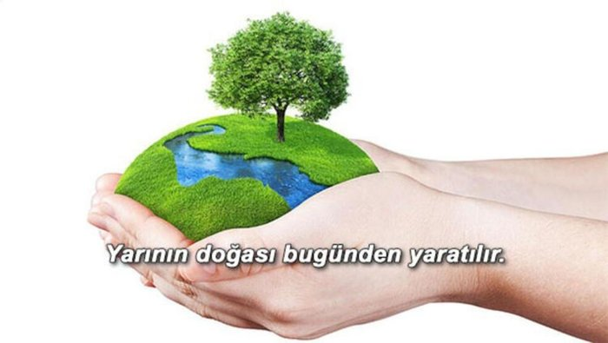

**Çevrene sahip çık geleceğini koru.**

* Güzel yarınlar için çevrene bak. ...
* **Çevre** bize emanettir, geleceğe mirastır. ...
* Doğal hayatı koru, gelecek için bir adım at. ...
* Doğanın temizliği, geleceğimizin temizliğidir. ...
* İnsana saygı, çevreye saygı, geleceğe miras. ...
* Temiz insan temiz çevredir. ...
* Doğa dünyamızı var edendir.
* Doğayı korursan geleceğini de korursun.
* Doğa, görülebilen düşüncedir. E. Crabbe
* Sağlıklı yaşam sağlıklı çevreden geçer.
* Tabiat, en şefkatli annedir. Lord Byron
* Biz doğayı korudukça doğa da bizi korur.
* Sağlıklı yaşam, sağlıklı çevre ile olur.
* Ormanları yok etme, çevrene zarar verme.
* Susun, susarak doğayı görün. Hz. Mevlâna
* Bırakın da tabiat size dadılık etsin. Wordworth
* Biz çevreyi korudukça çevremiz daha güzel olacak.
* Biz, tabiatı örnek alırsak asla yanılmayız. Cicero

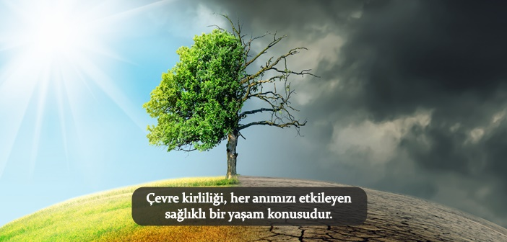

**ÖZ VATANIM TÜRKİYE’M**

Kara dere haşmetinle durma ak,

Huzur verir sana tepeden bakmak.

Kenarında dalıp yatıp uyumak,

Canım benim, öz vatanım Türkiye’m.

Kenarında otur çalı çırpı yak,

Bir koçan mısır al üstüne bırak.

Böyle güzellikler olmasın ırak,

Canım benim, öz vatanım Türkiye’m.

Yürü yol boyunca stresten uzak,

Her yanı bir cennet hangisini yazsak.

Tek tek değil, hep birlikte korusak,

Canım benim, öz vatanım Türkiye’m.

**Hakkı ÇEBİ**